BADANIA FIZYKALNE 03.10.2025R.

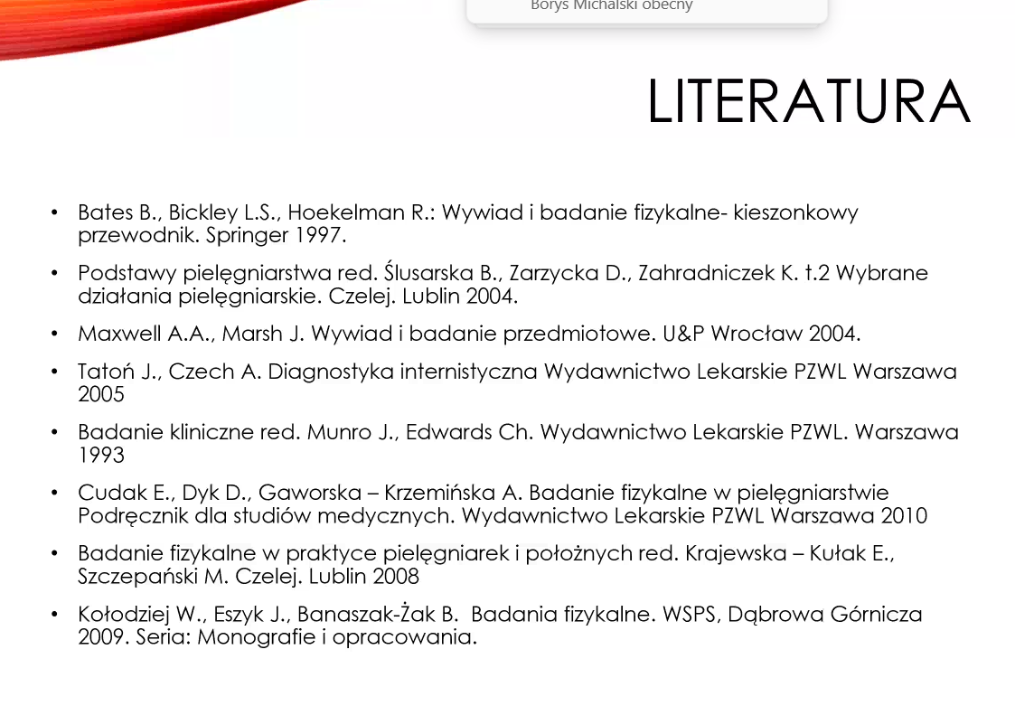
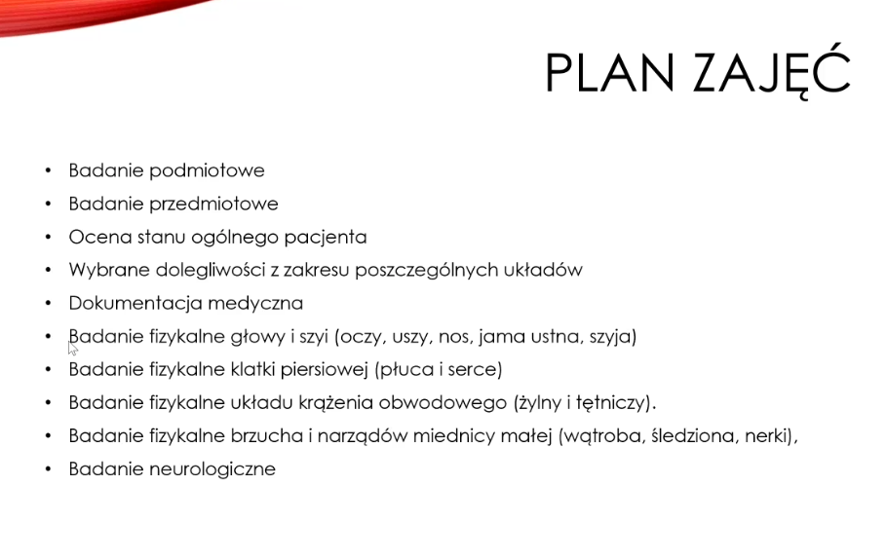
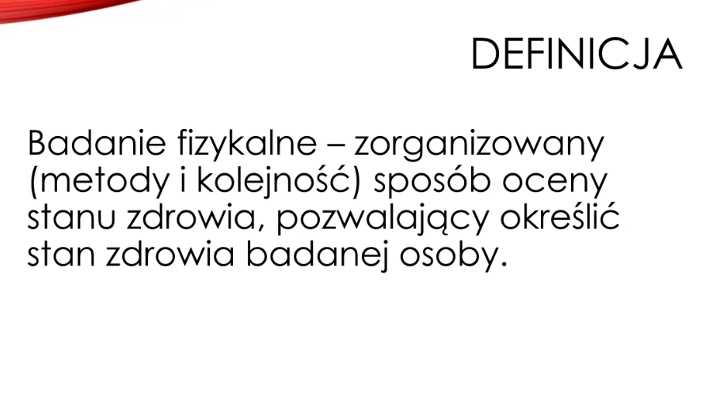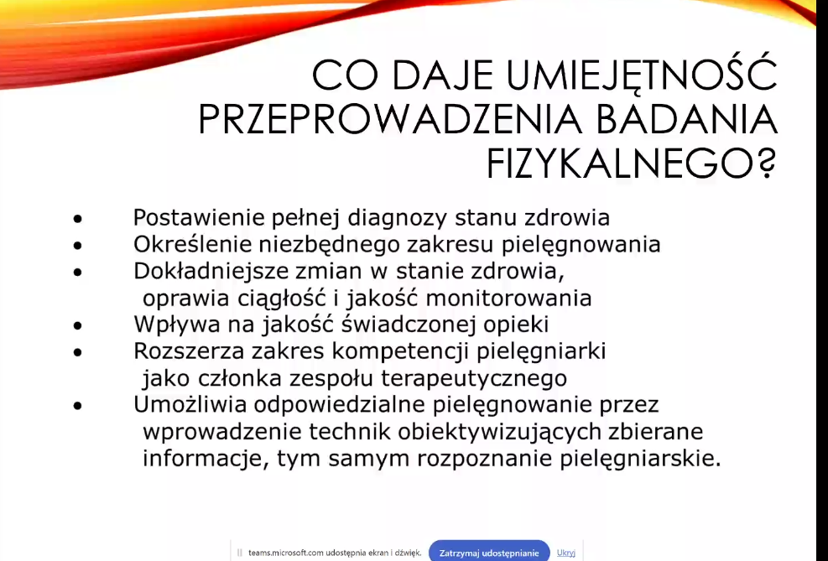
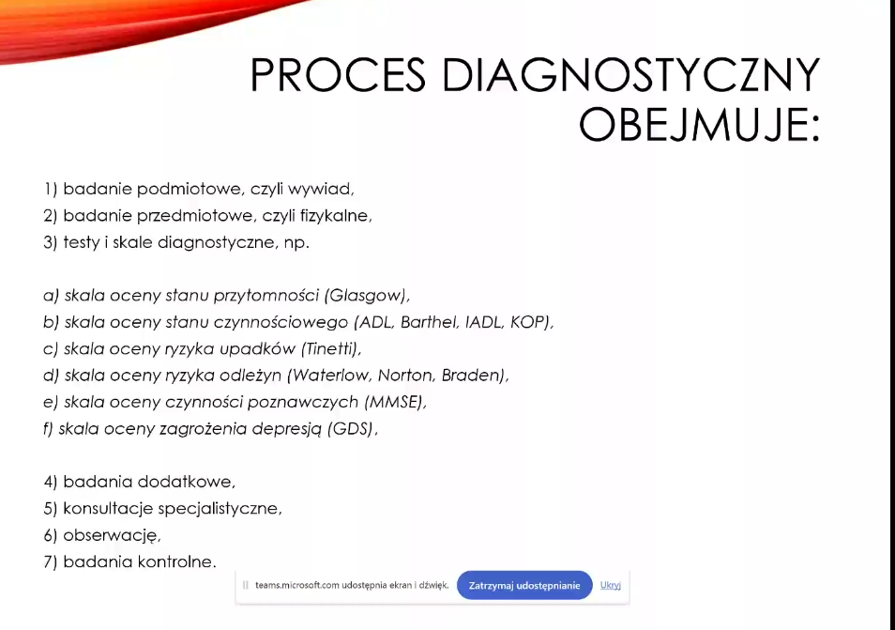
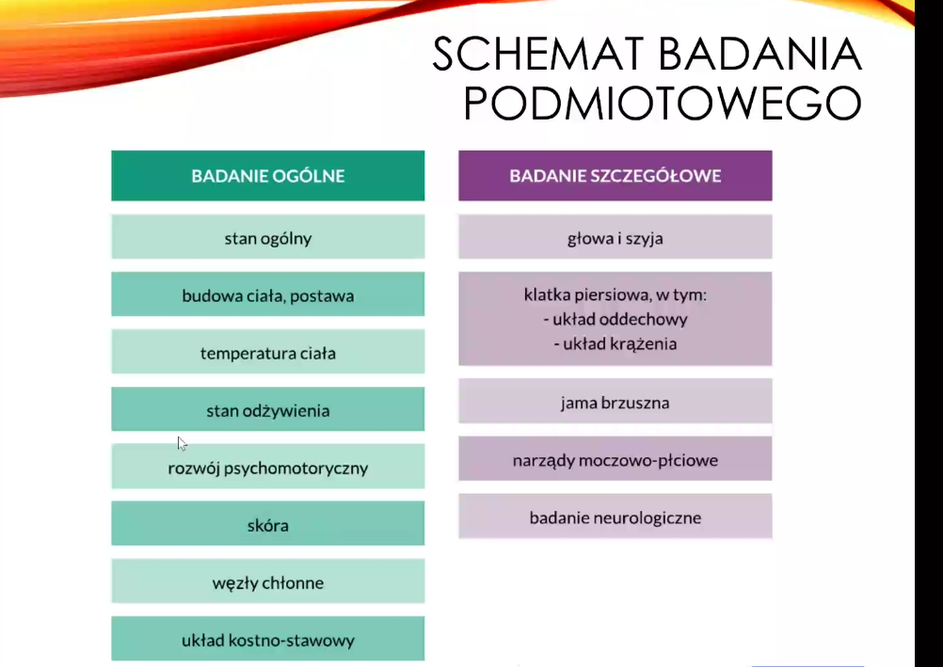
POZ – Podstawowa Opieka Zdrowotna
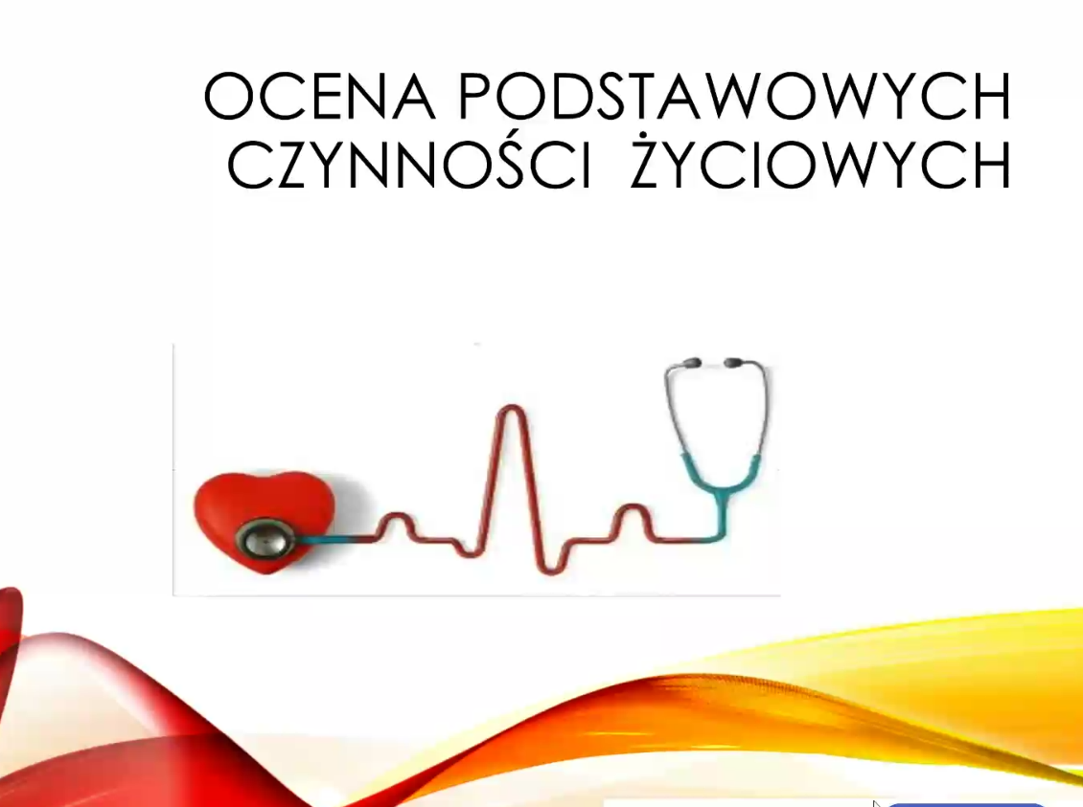

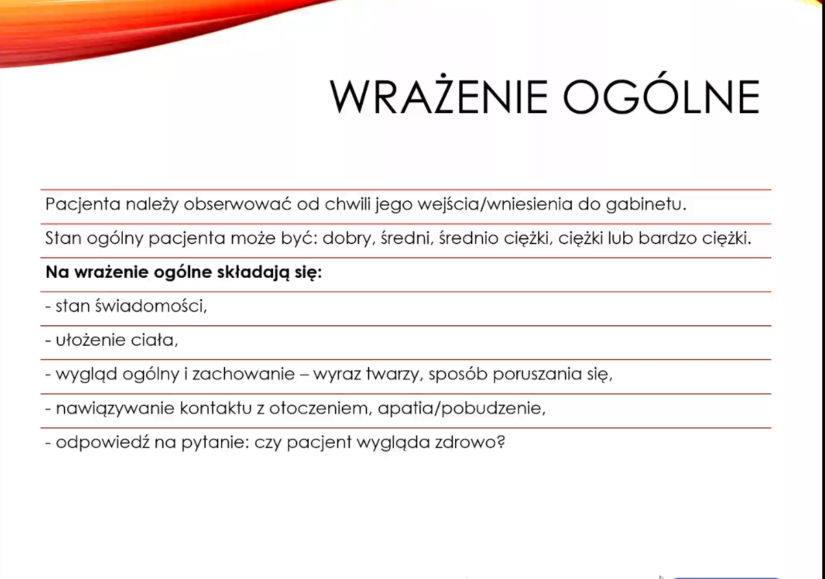
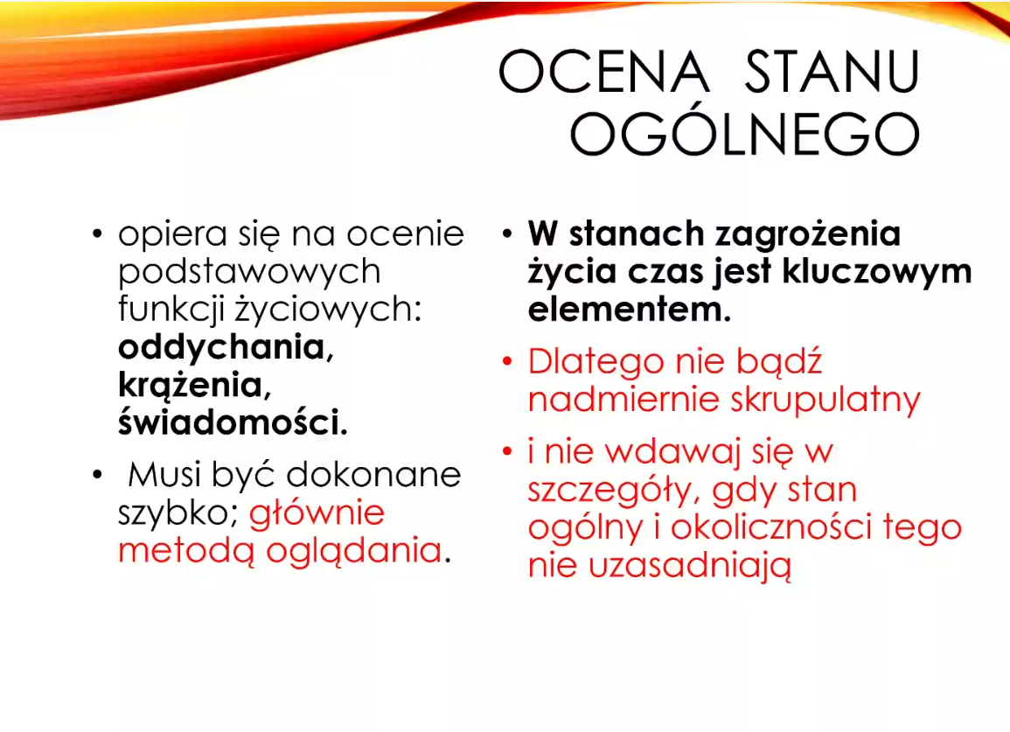
Ocena stanu ogólnego – metoda oglądania; pierwsze wrażenie

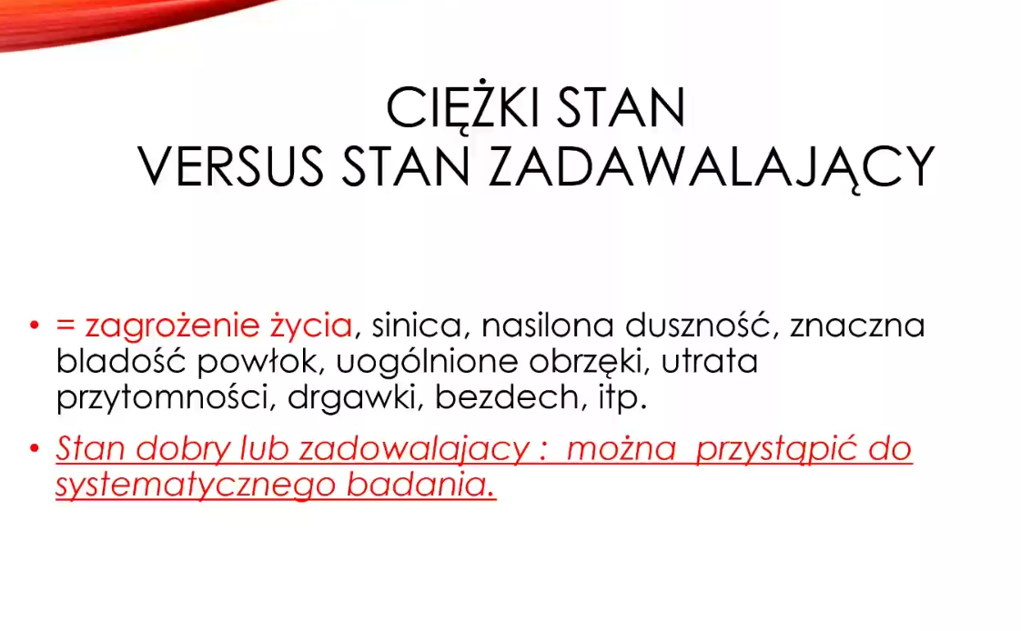
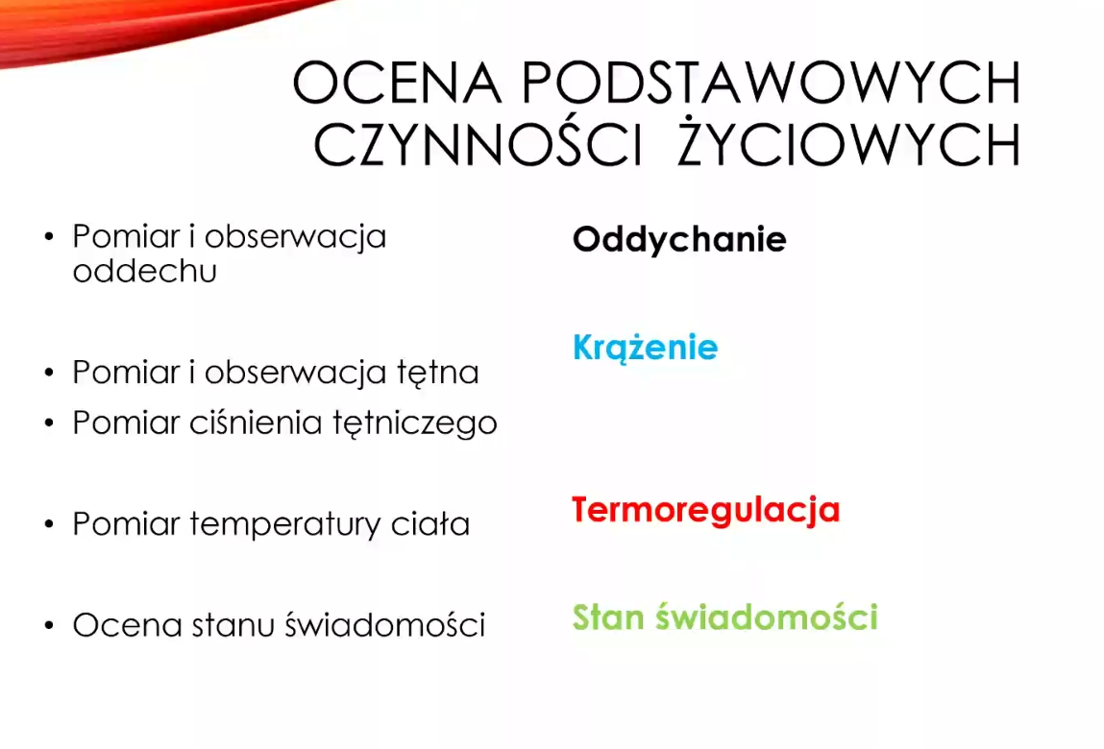
Cały czas rozmawiamy z klientem. Obserwujemy, czy pacjent rozumie co do niego mówimy, czy wykonuje czynności, o których go prosimy. Zadajemy proste pytania jak się nazywa, prosimy o dokument tożsamości.

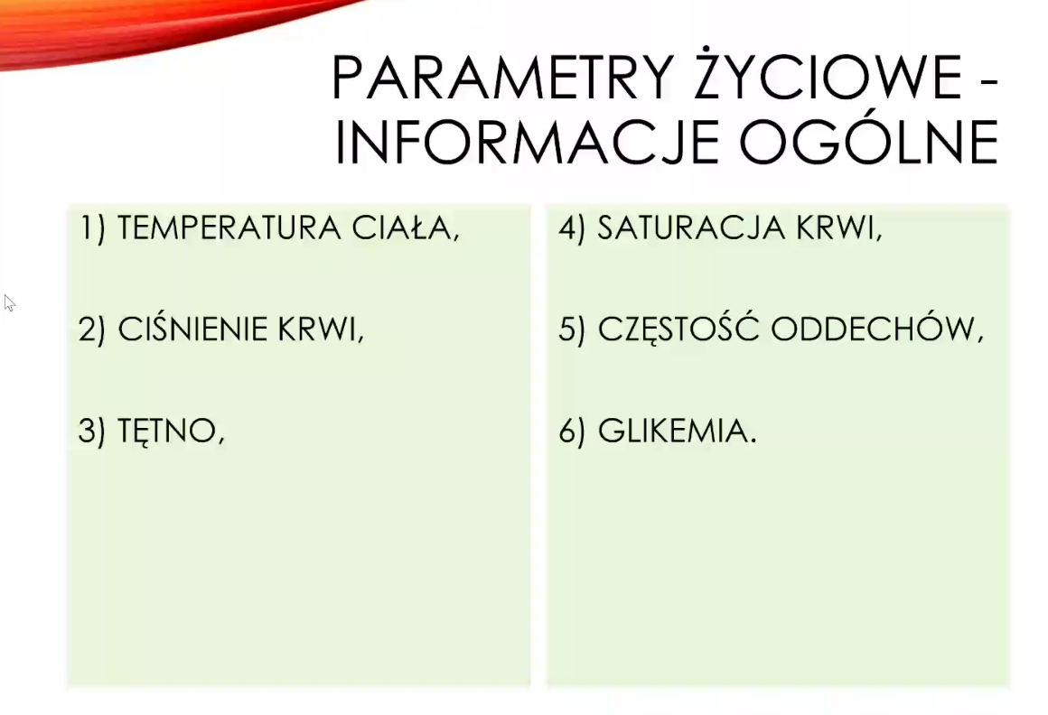
Niektórzy dodają Glikemie i Ból
7. BÓL



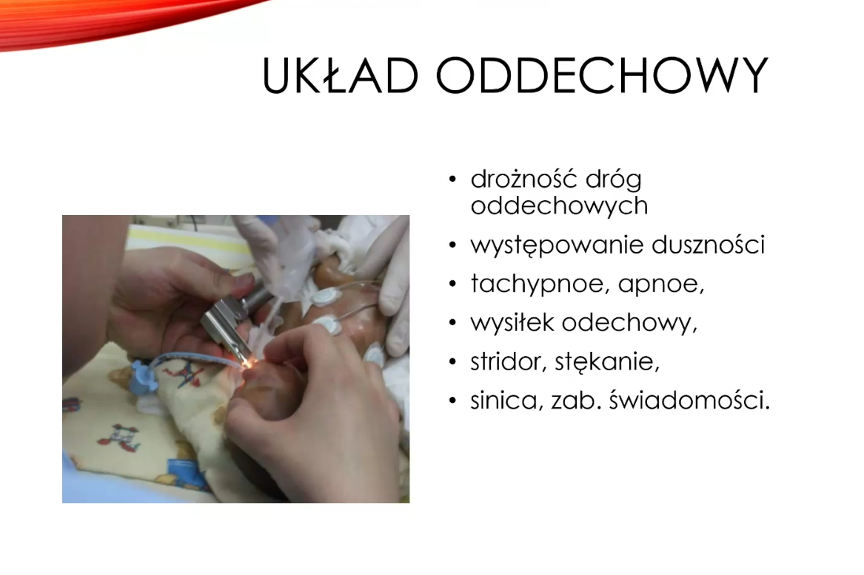
- Drożność dróg oddechowych – czy oddycha w sposób spokojny, unosi klatkę piersiową nie słyszymy świstu charczenia.
- Jak pacjentowi jest duszno układa się w charakterystyczny sposób, zaciąga skrzydełka nosa, zaciąga przestrzenie między żebrowe, nie ma komfortu oddychania, oddycha z trudem

- Stridor trudność zrobienia wdechu, charakterystyczne pianie,
- Sinica - zmiana koloru skóry, zasinione usta, opuszki palców płatki ucha, czasami powłoki skórne

- APNOE – czyli bezdech, to zanik lub znaczne ograniczenie przepływu powietrza przez drogi oddechowe.
- TACHYPNOE- termin odnoszący się do przyspieszenia częstości oddechów

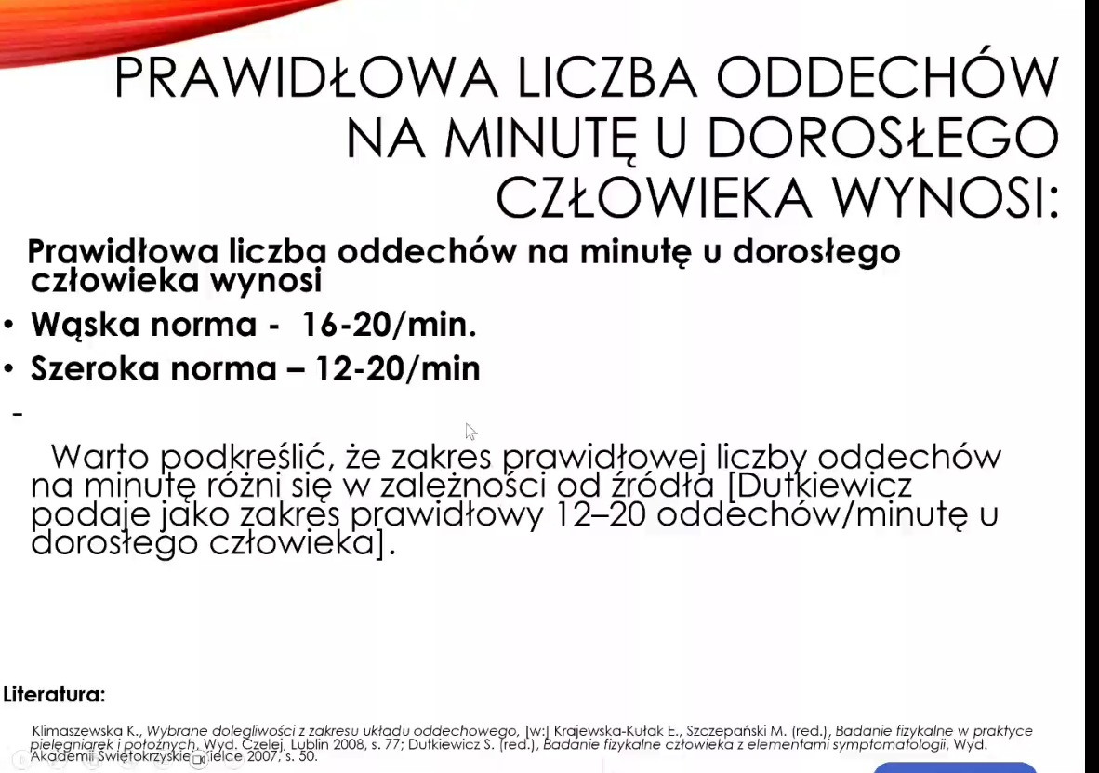

Osoba dorosła – osoba, która skończyła 18 rok ż., górnej granicy nie ma.

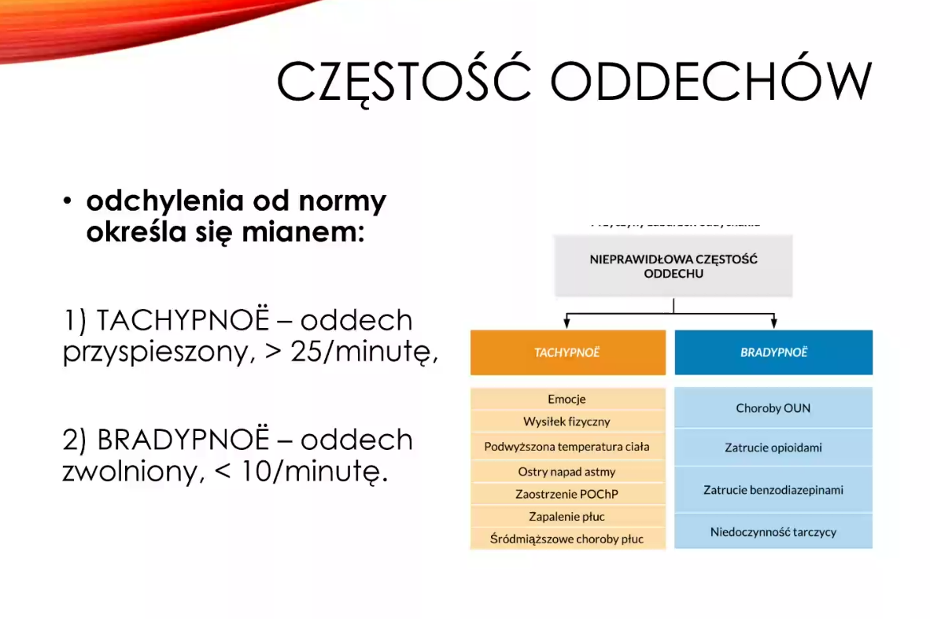

- TACHYPNOE – określona norma > 20/min – też jest OK
- BRADYPNOE - możemy też podać normę < 12/minutę

- Ciekawostka :

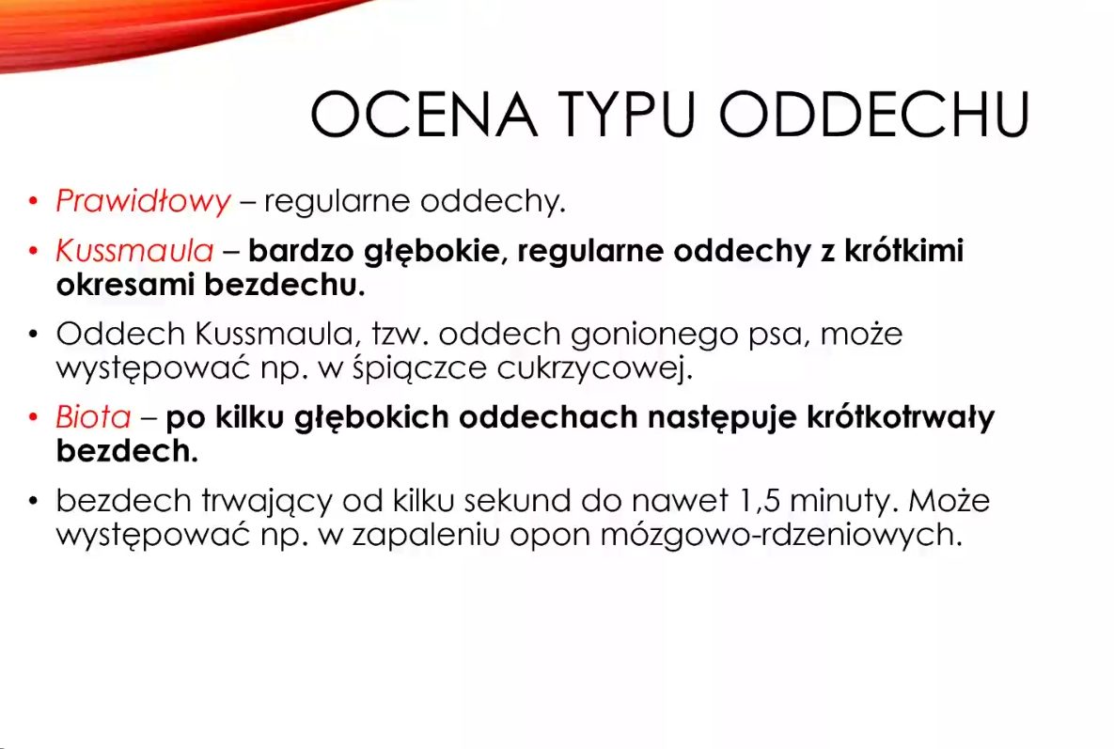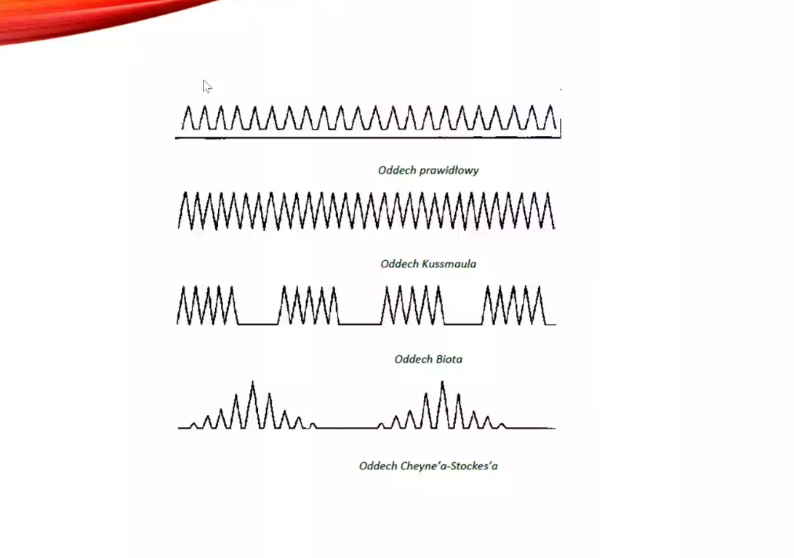
- ODDECH KUSSMAULA to nieprawidłowy, patologiczny wzorzec oddychania charakteryzujący się szybkim, głębokim oddechem o stałym tempie, znanym także jako hiperwentylacja lub oddech „gonionego psa”. Jest to sygnał nagłej potrzeby medycznej, najczęściej związany z kwasicą ketonową (DKA) u osób z cukrzycą lub innymi stanami metabolicznymi, takimi jak mocznica czy kwasica mleczanowa.
- ODDECH BIOTA (zwany też oddechem ataktycznym) to nieprawidłowy, nieregularny tor oddychania charakteryzujący się naprzemiennym występowaniem szybkich i płytkich wdechów oraz wydechów, po których następują okresy bezdechu trwające od 10 do 30 sekund. Jest to bardzo poważny, źle rokujący objaw związany z uszkodzeniem ośrodkowego układu nerwowego, zwłaszcza rdzenia przedłużonego, i może występować w stanach agonalnych.

- ODDECH CHEYNE’A- STOCKES’A patologiczny, okresowy wzorzec oddychania charakteryzujący się cyklicznym, stopniowym nasilaniem i zmniejszaniem głębokości oddechu, zakończonym fazą centralnego bezdechu lub spłycenia oddechu. Zwykle występuje u pacjentów z niewydolnością serca, udarami mózgu, chorobami nerek lub uszkodzeniami układu nerwowego, a także może pojawić się u osób w schyłkowym stadium choroby. Diagnoza opiera się na obserwacji wzorca oddechowego i badaniach takich jak polisomnografia, a leczenie zależy od podstawowej przyczyny, często obejmując tlenoterapię lub terapię CPAP.

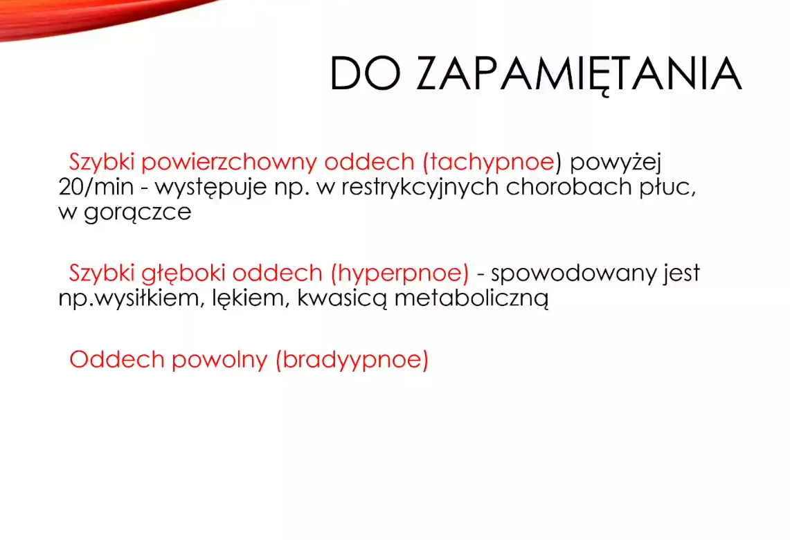

- ODDECH HYPERPNOE o termin medyczny odnoszący się do nadmiernie głębokiego oddychania, często występującego jako część patologicznego toru oddechowego, takiego jak oddech Kussmaula. Oznacza on zwiększoną głębokość oddechów, która może towarzyszyć przyspieszonej częstości oddechów (tachypnoe) i jest często objawem poważnych stanów chorobowych, takich jak ketonowa śpiączka cukrzycowa, mocznica czy kwasica mleczanowa.

- ODDECH BRADYPNOE czyli oddech spowolniony, to stan, w którym częstość oddechów na minutę jest niższa niż 12, co jest nieprawidłowe u dorosłych i wymaga konsultacji medycznej. Może być spowodowany zatruciem lekami, zwłaszcza depresantami układu nerwowego (np. alkohol, opioidy, benzodiazepiny), a także być objawem innych schorzeń organizmu.

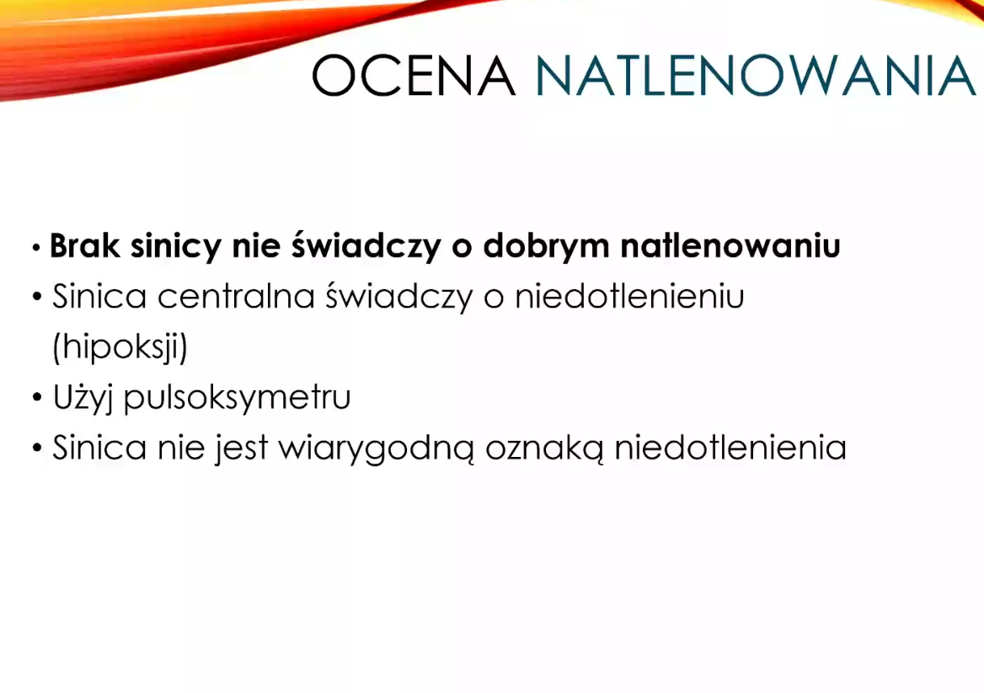
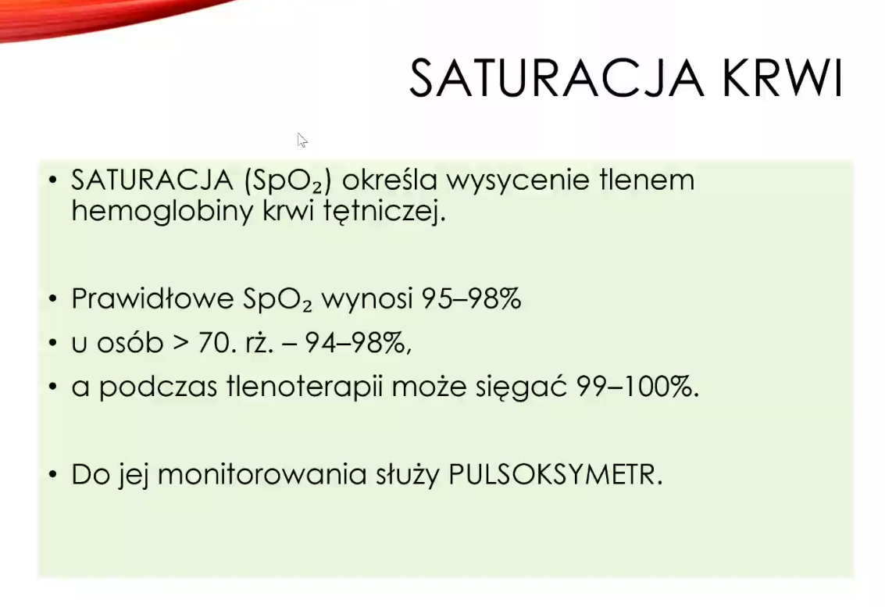
SpO2 - (Saturacja ) nasycenie tlenem) to procentowa zawartość tlenu we krwi, która jest ważnym parametrem życiowym, określającym poziom dotlenienia organizmu. Mierzy się ją za pomocą pulsoksymetru, a prawidłowy poziom dla zdrowej osoby wynosi 95-100%.
Wartości poniżej 90% mogą wskazywać na poważne problemy zdrowotne, takie jak choroby płuc, serca lub zaburzenia krążenia.

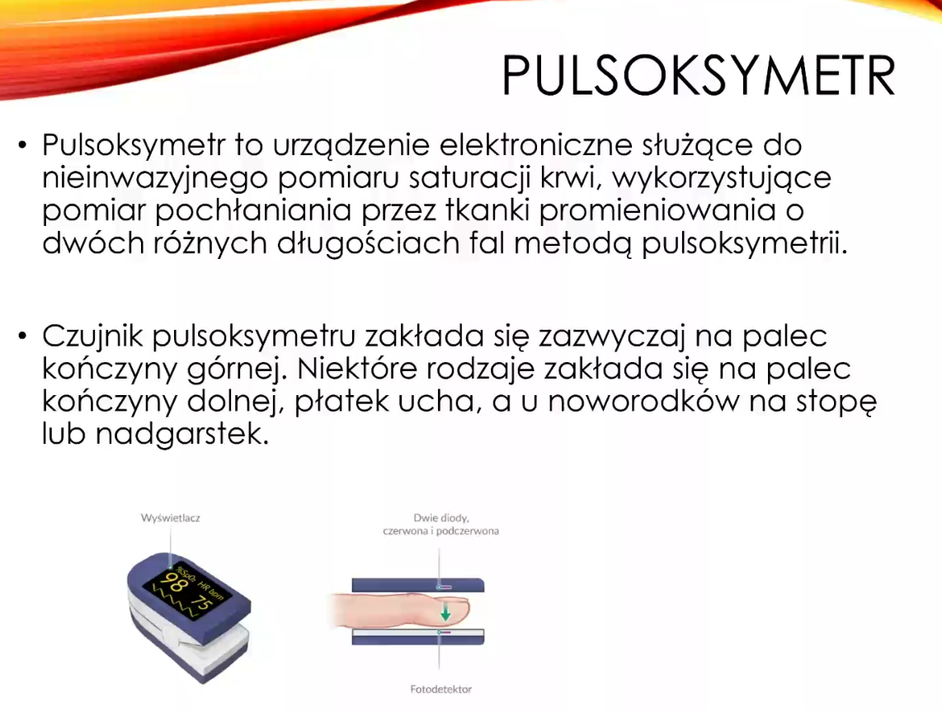

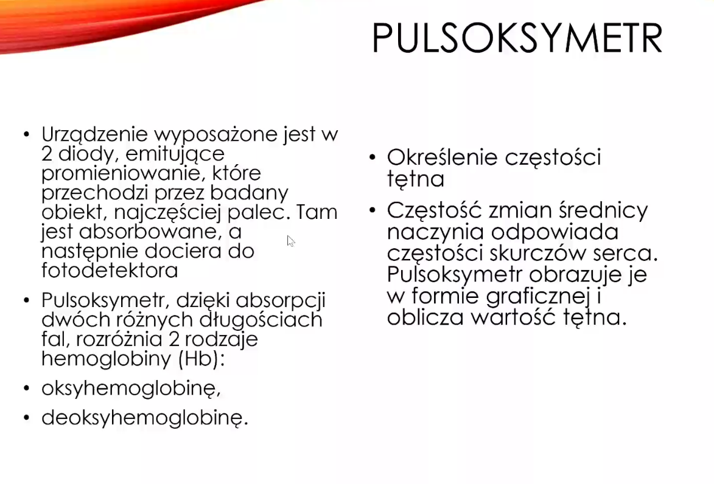
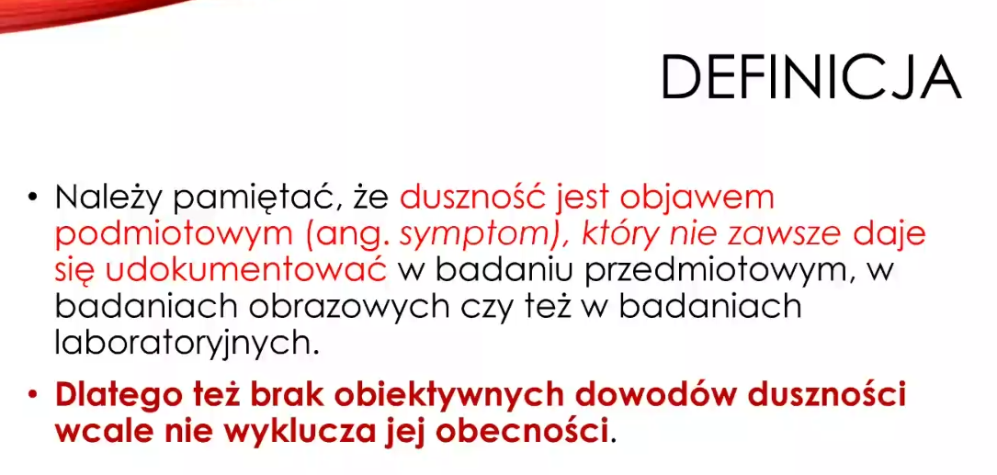
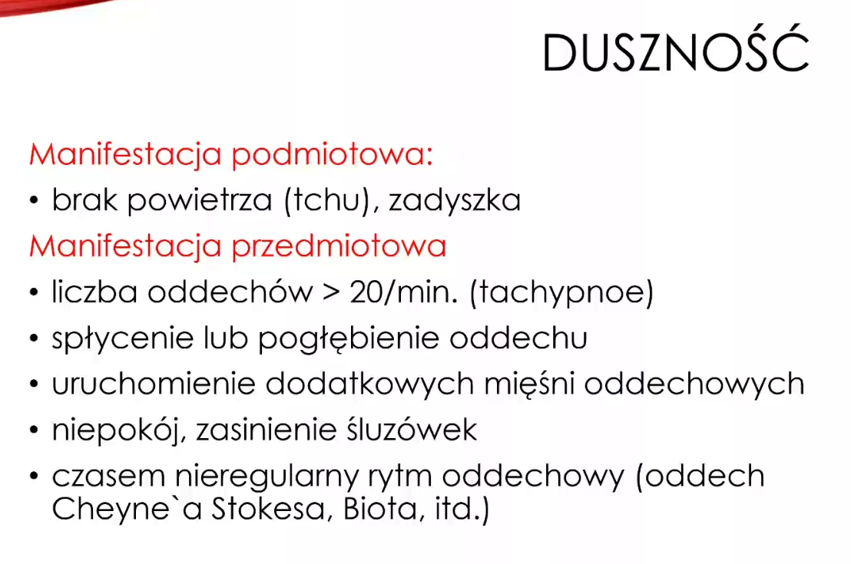
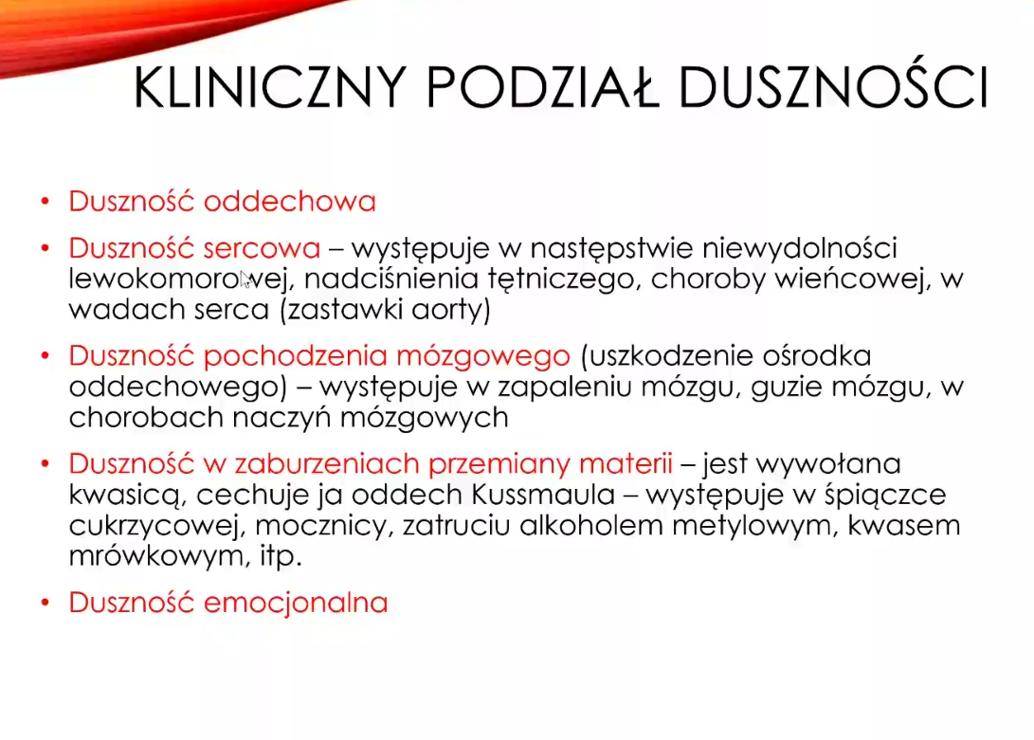
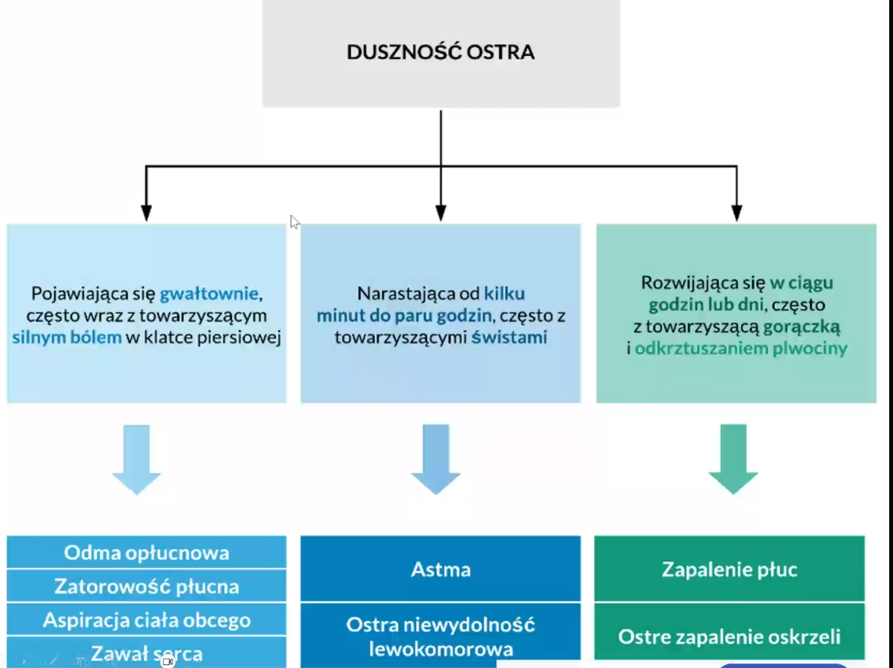
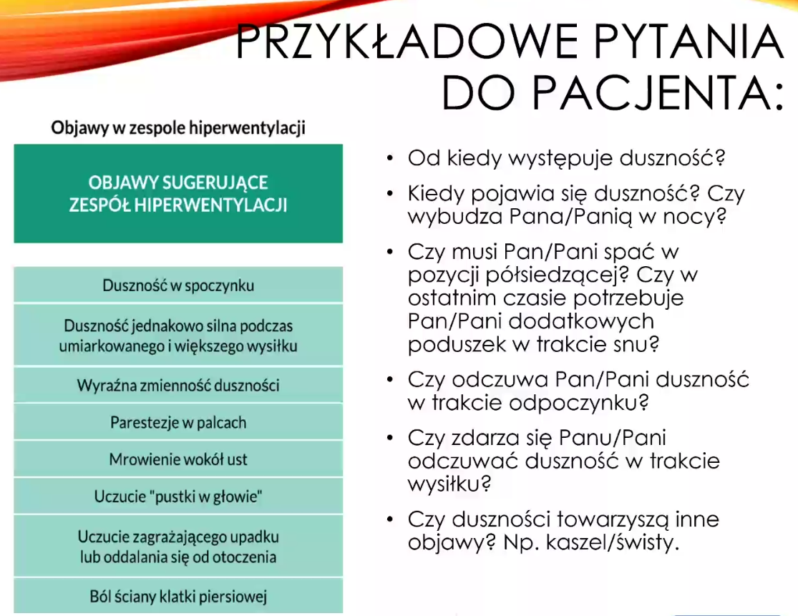

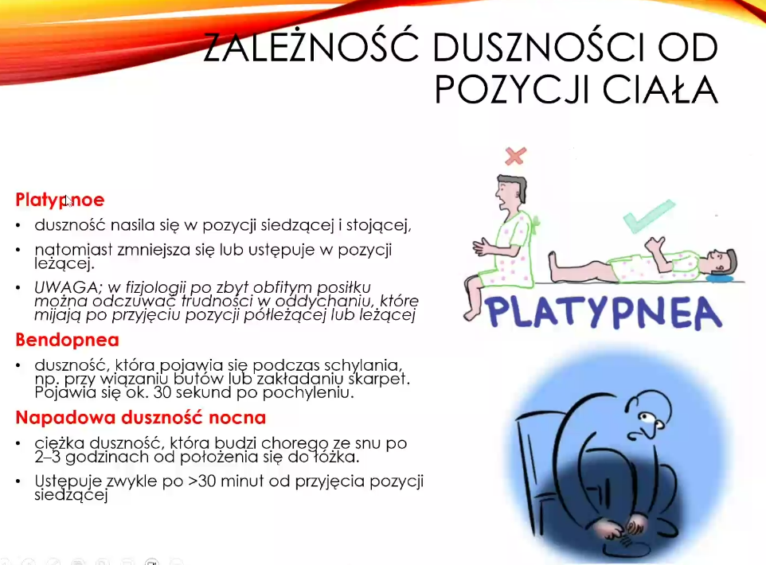
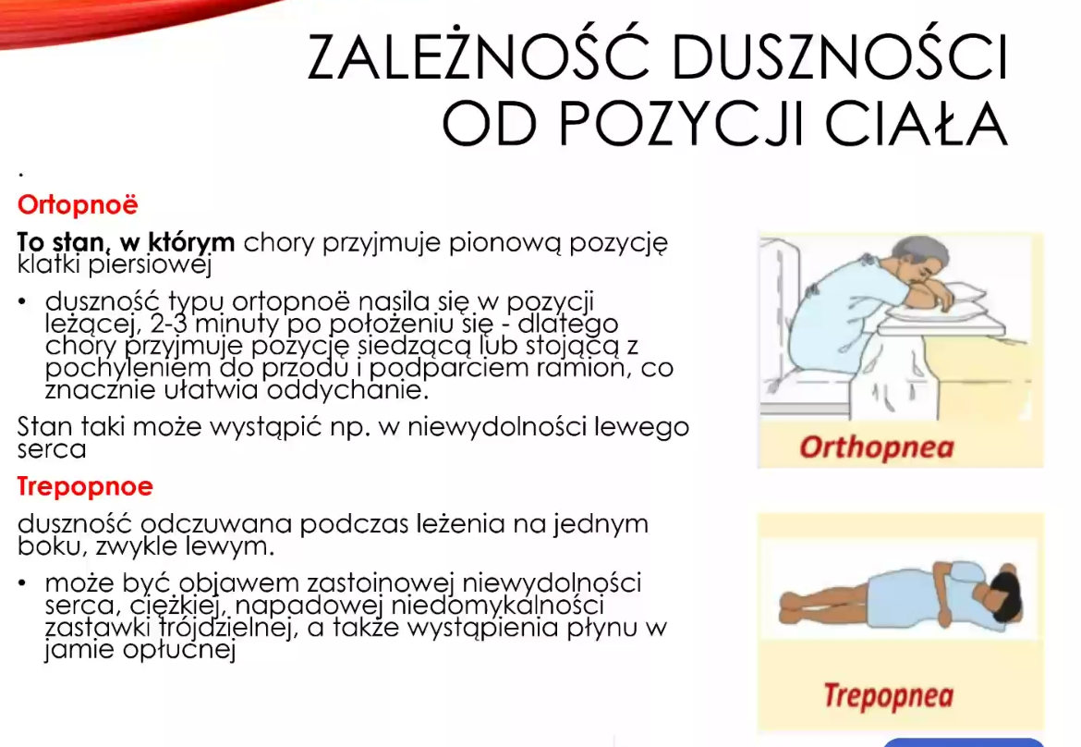Ortopnoe –

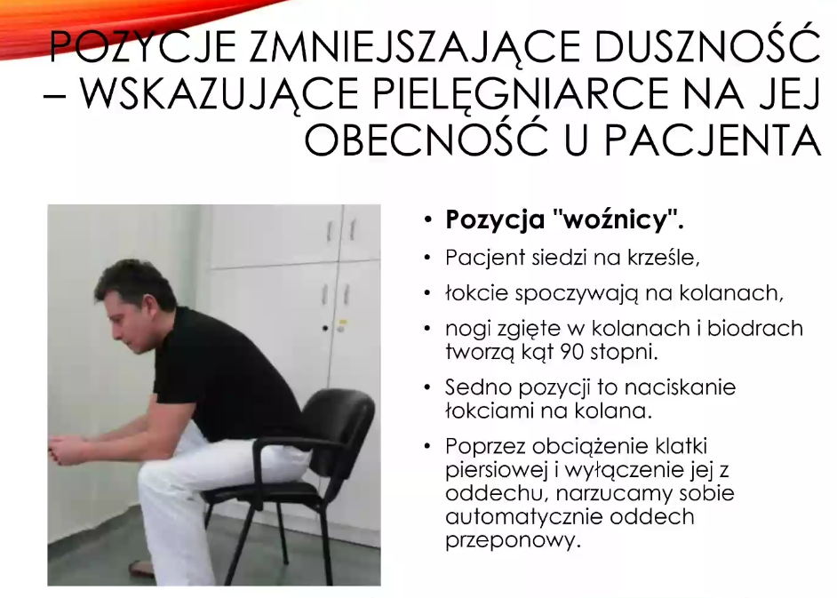

Siada przechyla się do przodu. Pozycja rozszerza drogi oddechowa – lepiej się oddycha.
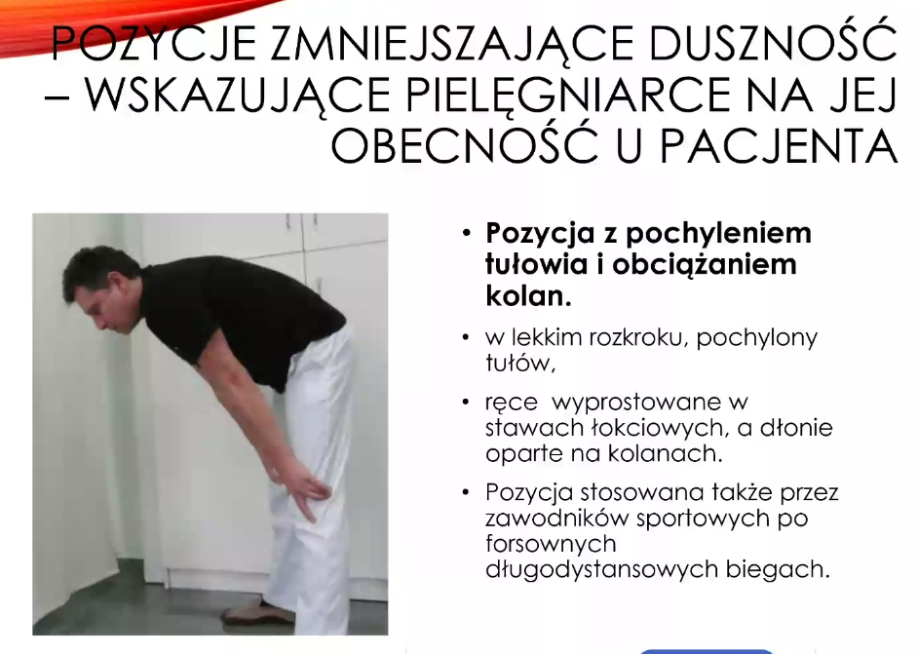
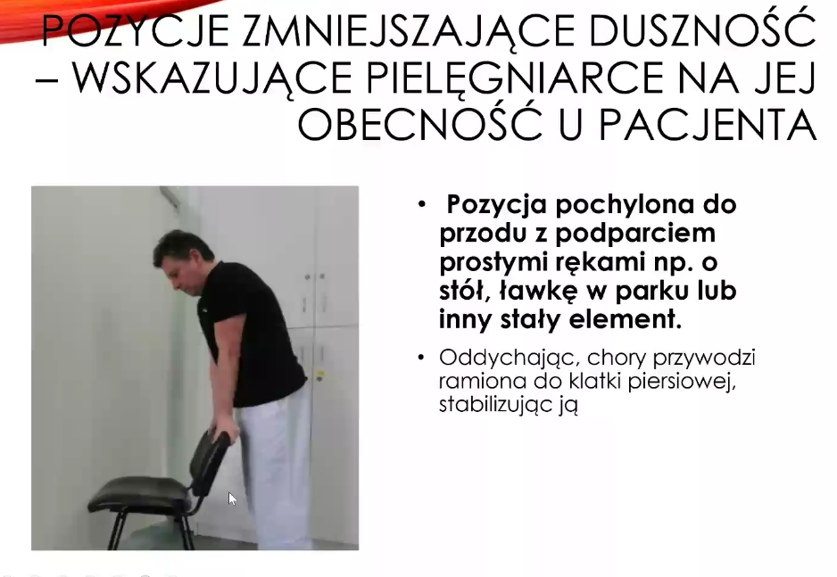

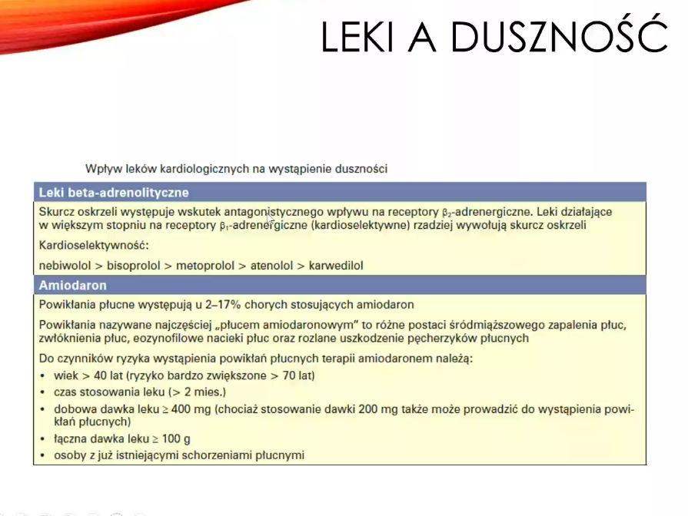
LEKI
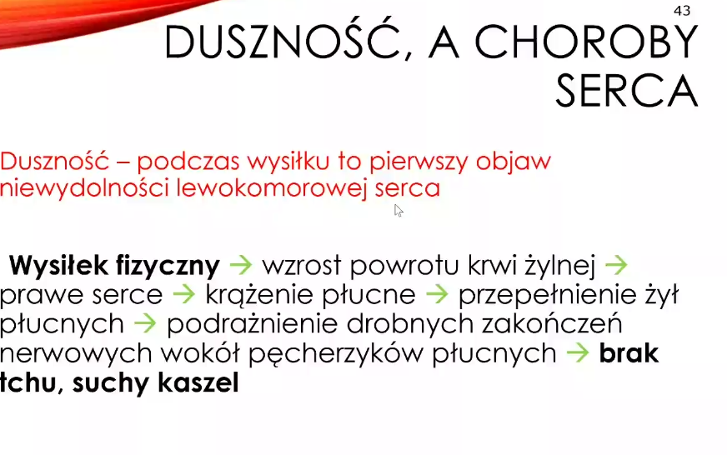

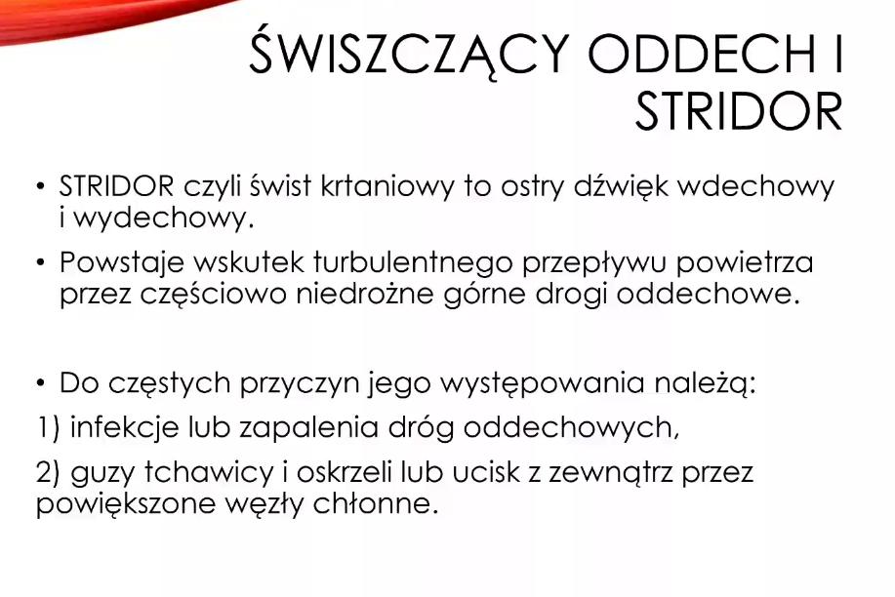
Świst - mówi o tym, że coś się zwężało, ale w obrębie klatki piersiowej oskrzele, drobno oskrzeliki
Stridor – zwężały się drogi oddechowe, ale przed klatką piersiową czyli w obrębie samej krtani , gardła tchawicy

